Министерство науки и высшего образования Российской Федерации

Федеральное государственное бюджетное образовательное учреждение высшего образования

«Тульский государственный университет»

Институт прикладной математики и компьютерных наук

Отчет

по лабораторной работе №5

по дисциплине «Компьютерные сети и телекоммуникации»

Выполнил: ст. гр. 220032-11 Крючков И.И.

Проверил: Греков М.М.

Тула 2026 г.
Отчет по лабораторной работе по дисциплине «Компьютерные сети и телекоммуникации»

Лабораторная работа 5.

Выполнил: ст. гр. 220032-11 Крючков И.И.

6.8.3.6 Подключение к беспроводному маршрутизатору и настройка основных параметров
Задача 0. Изменение отображаемого имени WRT300N
Этап 1. Изменение имени WRT300N
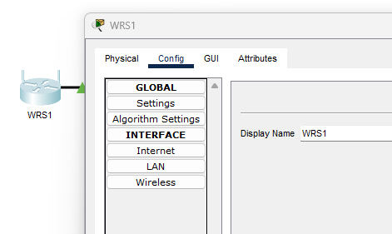
Задача 1. Подготовка сети
Этап 1. Подготовка сети
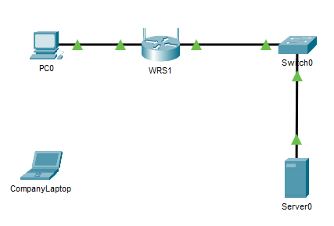
Задача 2. Подготовка PC0
Этап 1. Настройка PC0 для использования DHCP
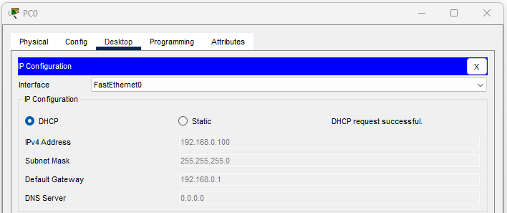

Задача 3. Подключение к беспроводному маршрутизатору
Этап 1. Вход на беспроводной маршрутизатор
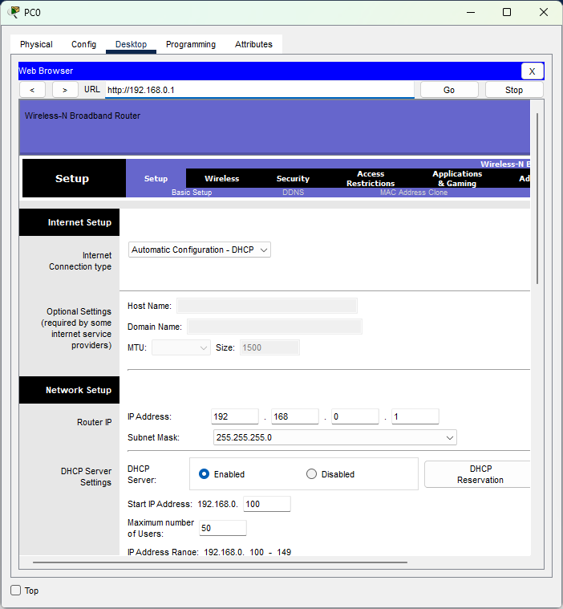
Этап 2. Анализ главной страницы настройки WRS1
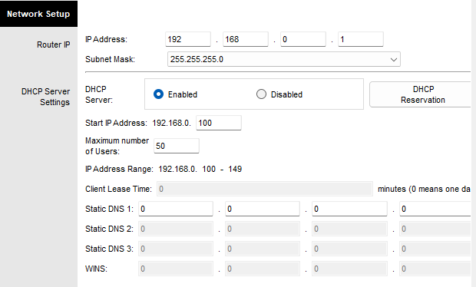
Да. Устройство PC0 имеет IP-адрес 192.168.0.100/24, который входит в диапазон 192.168.0.100 – 192.168.0.149. Следовательно, устройство PC0 получило данные IP от маршрутизатора WRS1 посредством сервера DHCP.
Этап 3. Настройка порта Интернета маршрутизатора WSR1
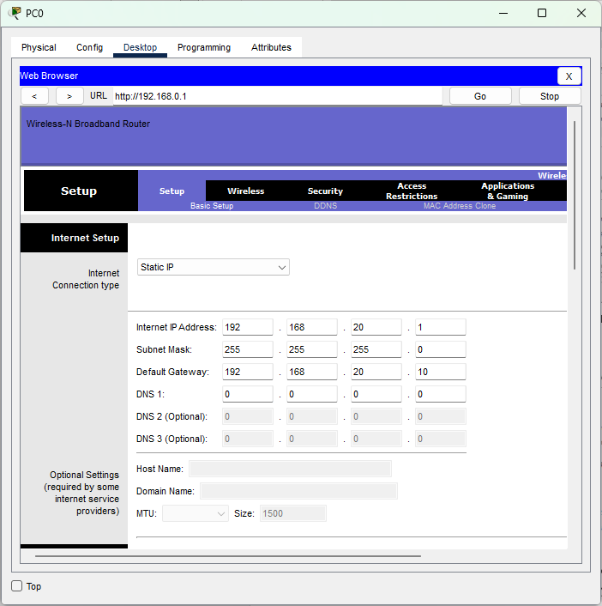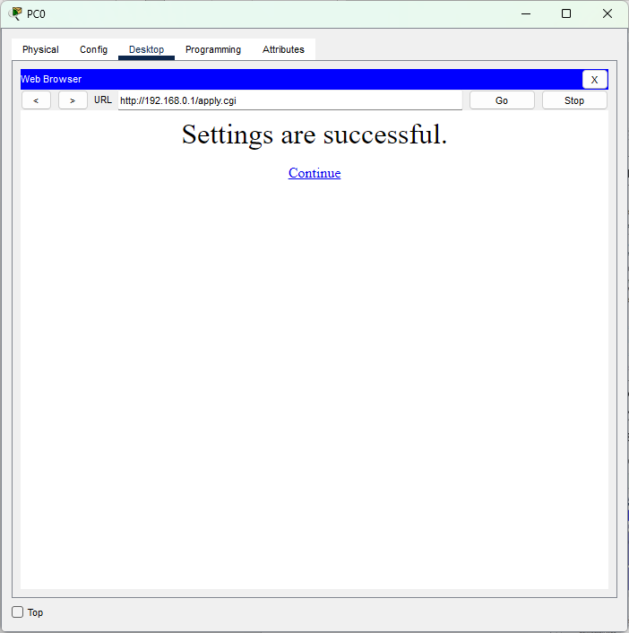
Этап 4. Настройка имени сети (SSID) маршрутизатора WSR1
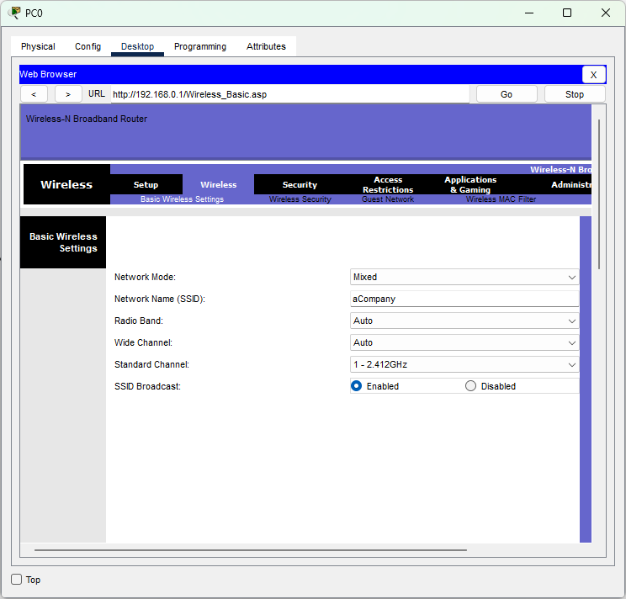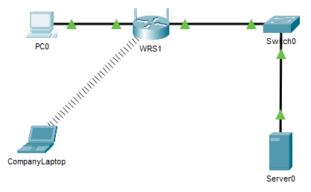

Задача 4. Расширенная настройка
Этап 1. Изменение пароля доступа к WRS1
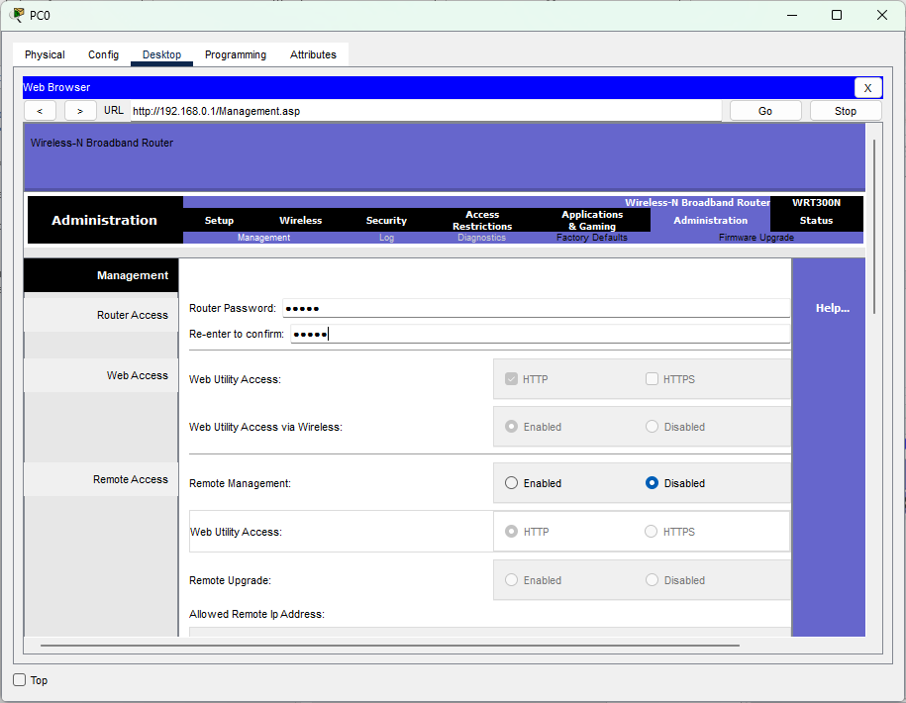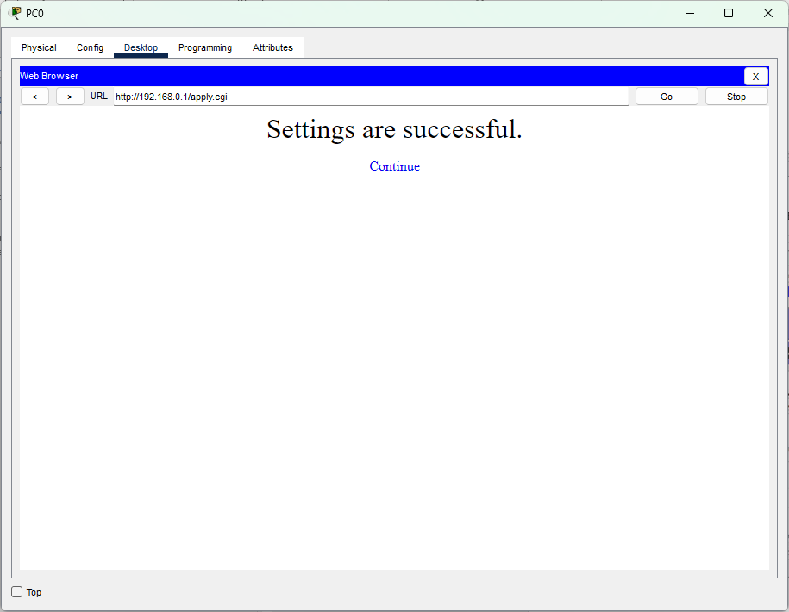
Этап 2. Изменение диапазона адресов DHCP в WRS1
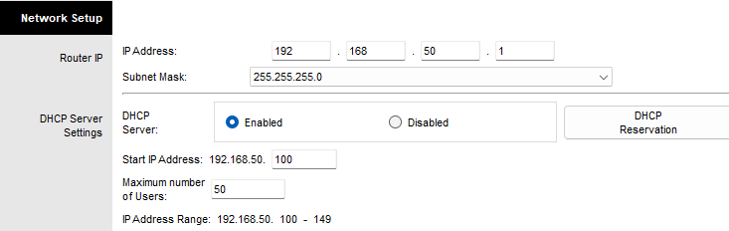
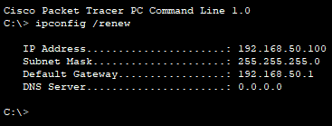
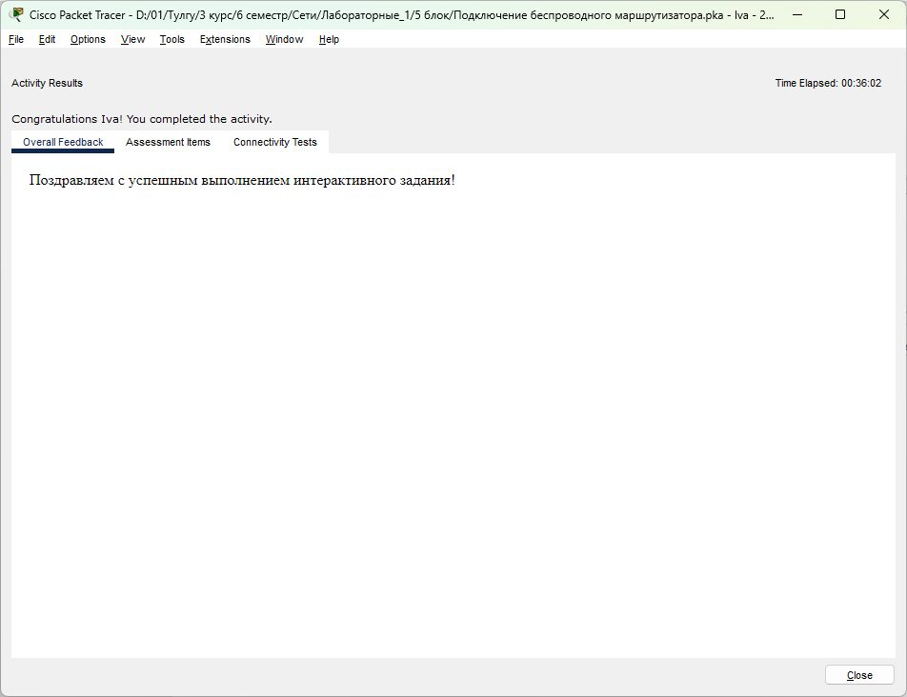

6.8.3.11 Подключение беспроводных ПК к маршрутизатору Linksys WRT300N

Задача 1. Подключение к маршрутизатору Linksys WRT300N
Этап 1. Подключение к беспроводному маршрутизатору.
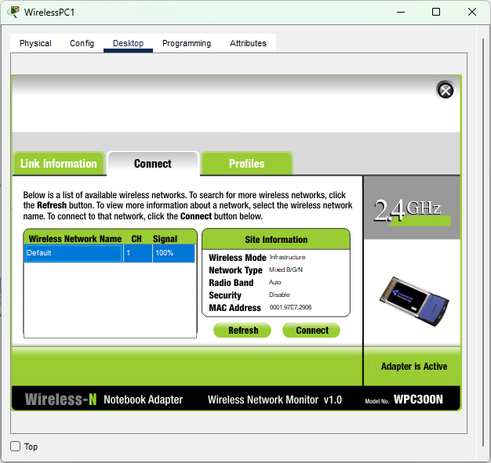
Этап 2. Проверка параметров связи.
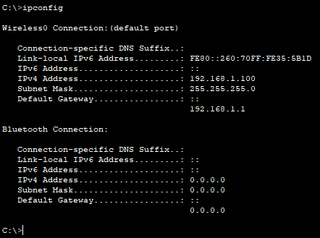
Задача 2. Получение доступа к маршрутизатору Linksys WRT300N
Этап 1. Получение доступа к Linksys WRT300N, WRS1 с помощью веб-браузера.
Этап 2. Ввод параметров аутентификации.
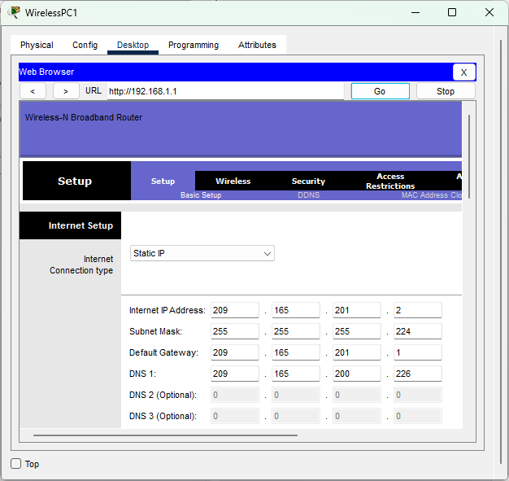
Задача 3. Основные параметры беспроводной сети
Этап 1. Настройка имени сети (SSID).
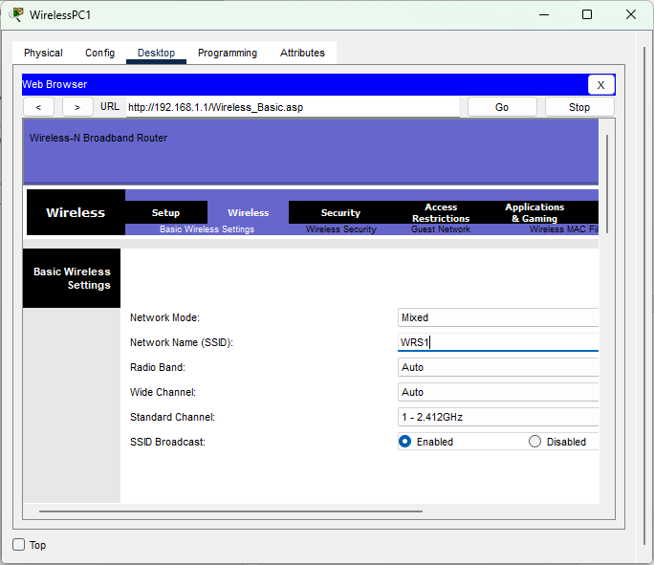
Этап 2. Сохранение параметров.
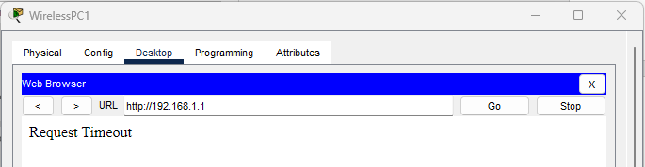
Этап 3. Повторное подключение к беспроводной сети.
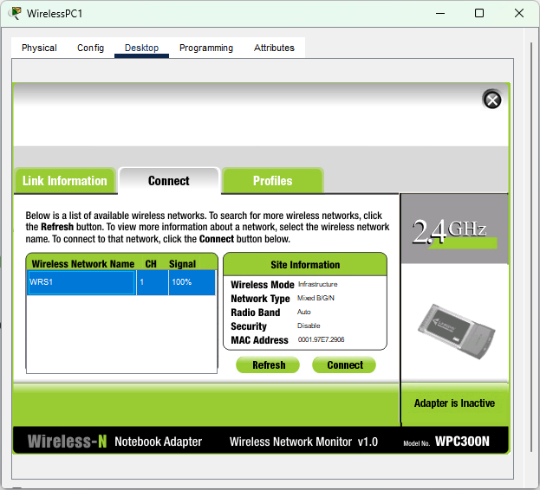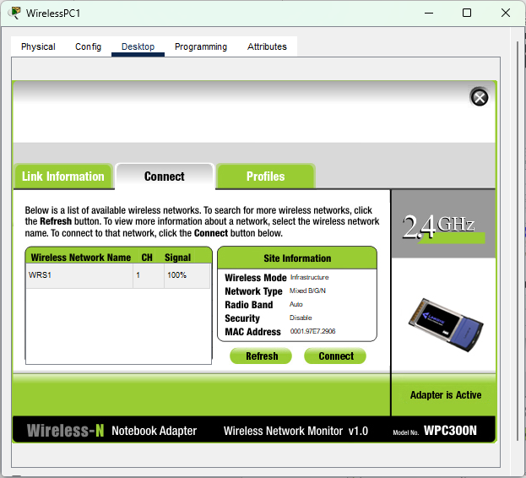

Задача 4. Включение защиты беспроводной сети
Этап 1. Из веб-браузера на компьютере WirelessPC1 выполните повторный вход на страницу настройки маршрутизатора (http://192.168.1.1).
Этап 2. Перейдите на страницу беспроводного доступа и выберите вкладку "Wireless Security" (Безопасность беспроводной сети).
Этап 3. В списке Security Mode (Режим безопасности) выберите WEP.
Этап 4. Введите ключ WEP.
Этап 5. Сохранение параметров.
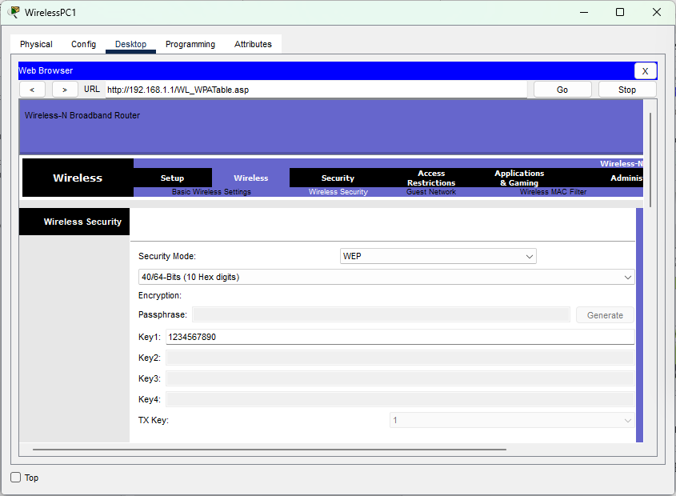
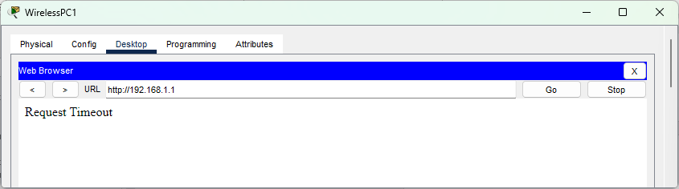
Этап 6. Настройка WirelessPC1 для использования аутентификации WEP.
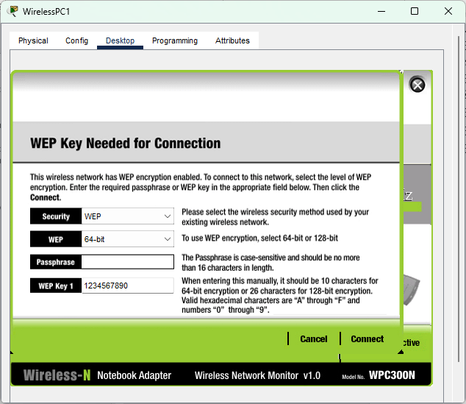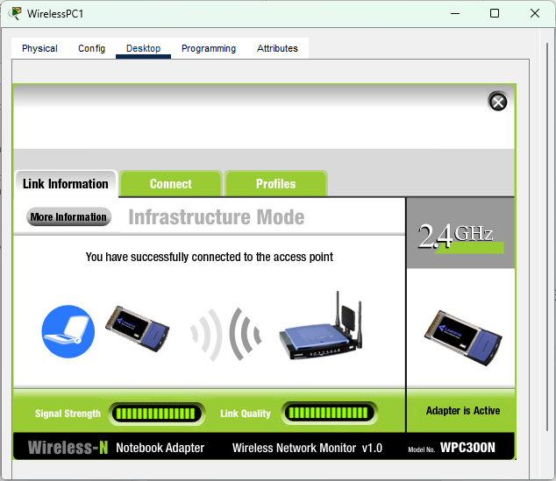

Задача 5. Управление служебным веб-приложением маршрутизатора и обеспечение его безопасности
Этап 1. Настройка пароля веб-доступа.
Этап 2. Прокрутите страницу вниз и нажмите кнопку Save Settings (Сохранить параметры).
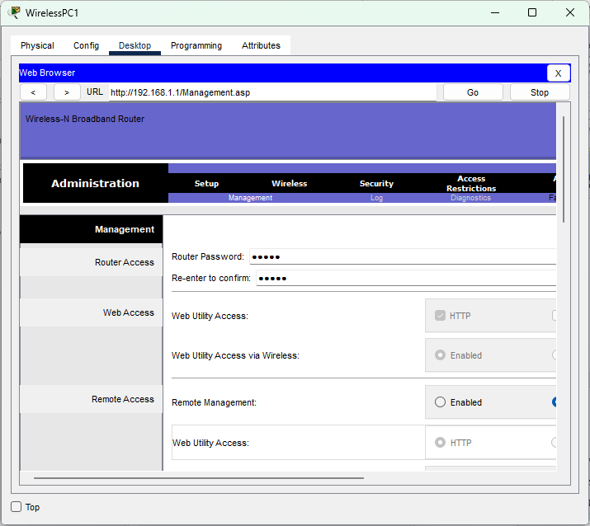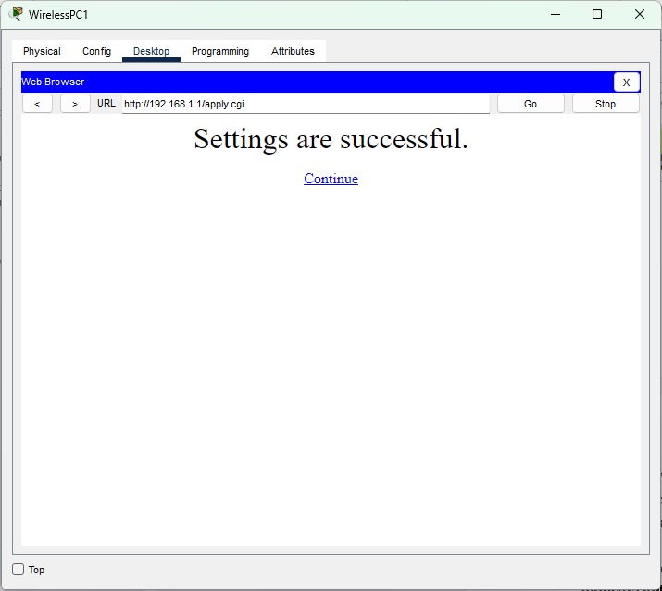

Задача 6. Изменение используемого беспроводного канала
Этап 1. Получение доступа к Linksys WRT300N, WRS1 с помощью веб-браузера.
Этап 2. Ввод параметров аутентификации.
Этап 3. Указание беспроводного канала.
Этап 4. Сохранение параметров.
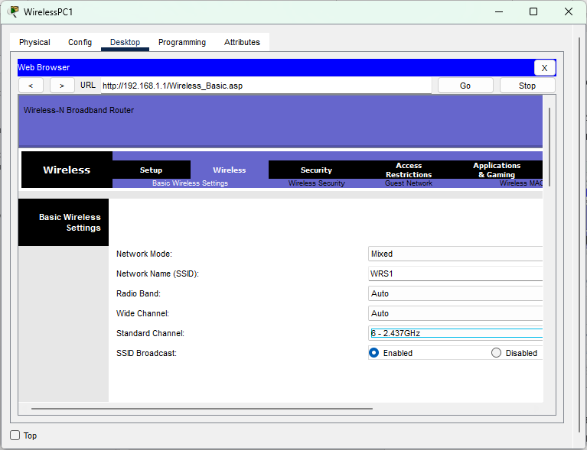

Задача 7. Подключение к сети компьютера WirelessPC2
Этап 1. Настройка WirelessPC2 для использования аутентификации WEP.
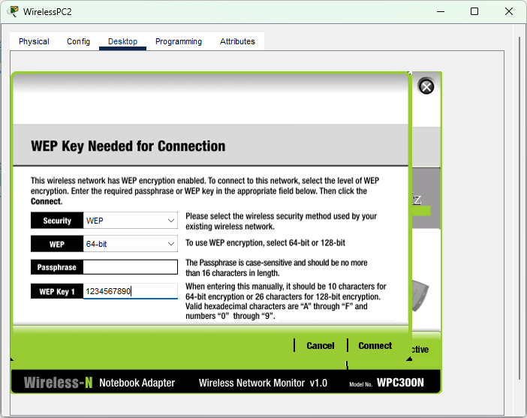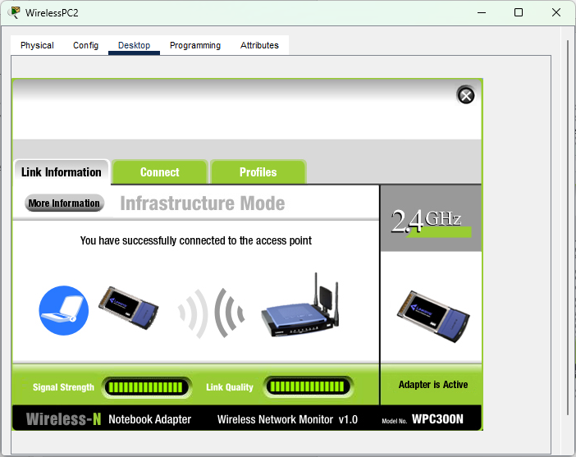
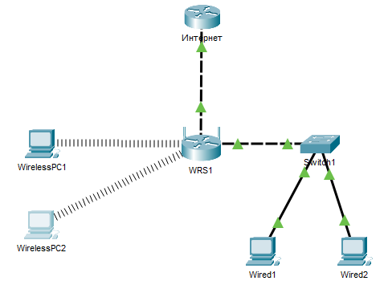
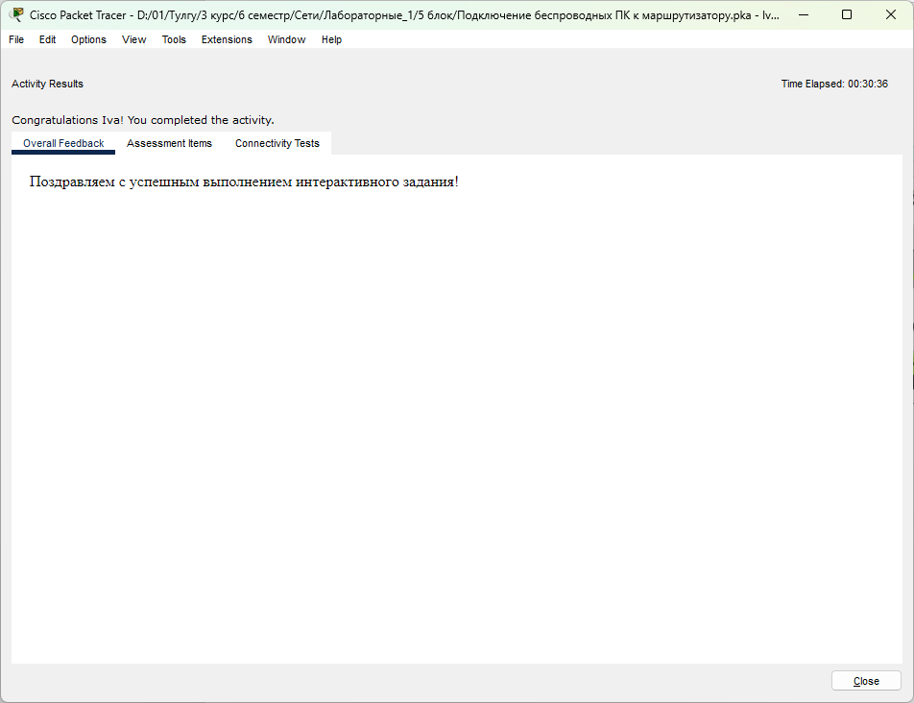

Packet Tracer. Подключение проводной и беспроводной локальных сетей

Часть 1. Подключение к облаку
Шаг 1. Подключите Cloud (Облако) к маршрутизатору Router0.
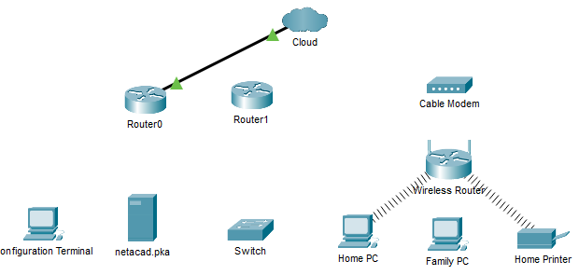
Шаг 2. Подключите Cloud (Облако) к Cable Modem (Кабельный модем).
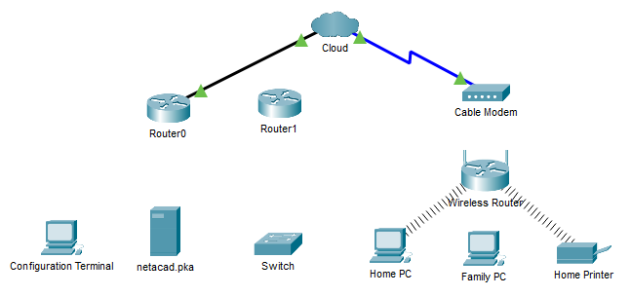
Часть 2. Подключение маршрутизатора Router0
Шаг 1. Подключите Router0 к Router1.
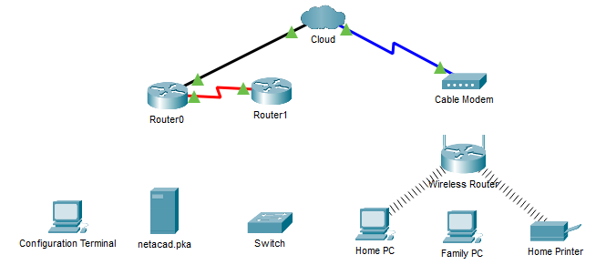

Шаг 2. Подключите Router0 к netacad.pka.
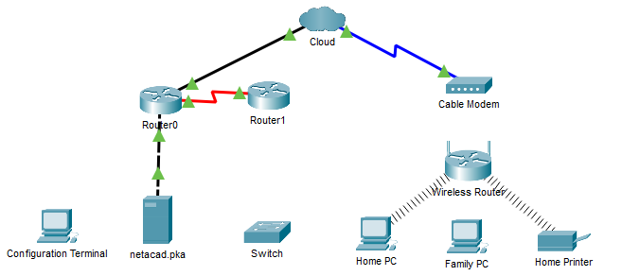

Шаг 3. Подключите Router0 к Configuration Terminal (Терминал настройки).
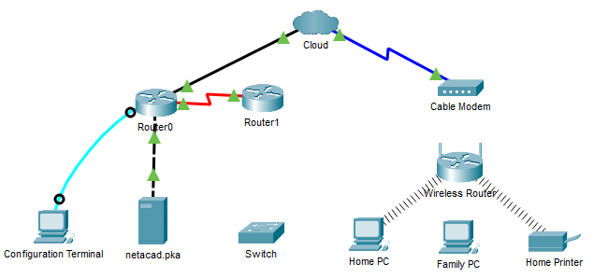
Часть 3. Подключение оставшихся устройств
Шаг 1. Подключите Router1 к Switch (Коммутатор).
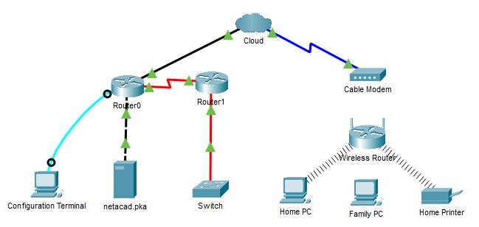
Шаг 2. Подключите Cable Modem (Кабельный модем) к Wireless Router (Беспроводной маршрутизатор).
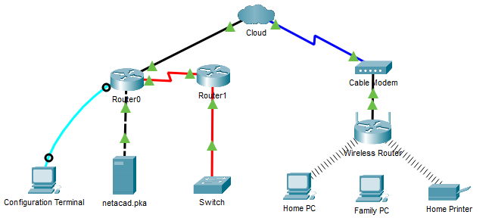
Шаг 3. Подключите Wireless Router (Беспроводной маршрутизатор) к Family PC (Общий ПК).
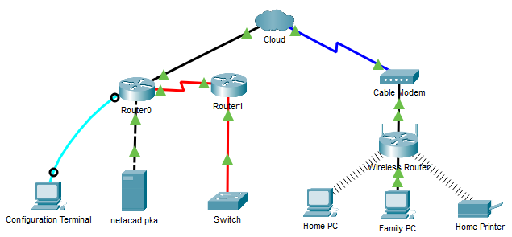

Часть 4. Проверка подключений
Шаг 1. Проверьте подключение Family PC к netacad.pka.
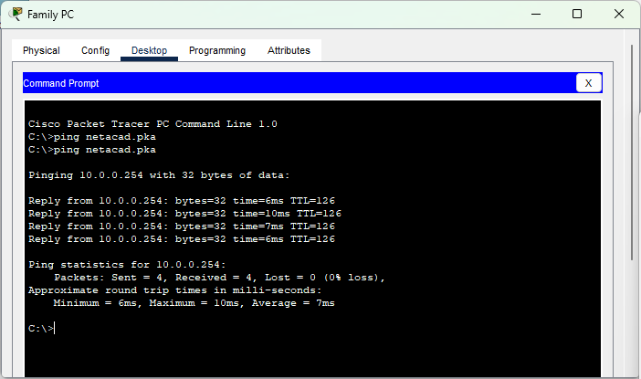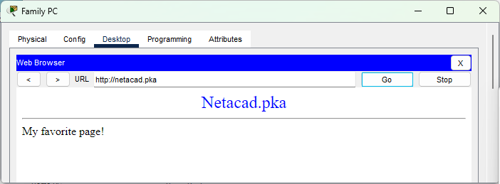
Шаг 2. Отправьте запрос ping с Home PC (Домашний ПК) на Switch (Коммутатор).
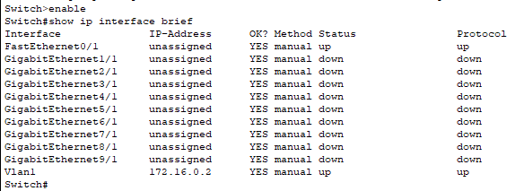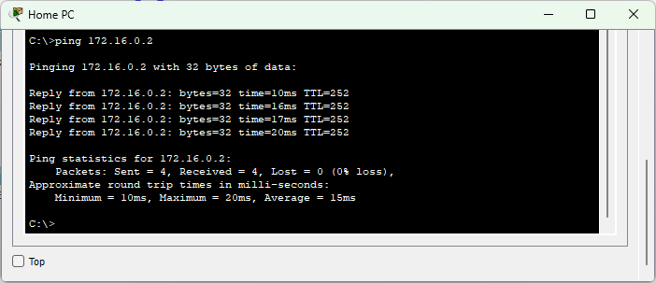
Шаг 3. Откройте Router0 с Configuration Terminal (Терминал настройки).
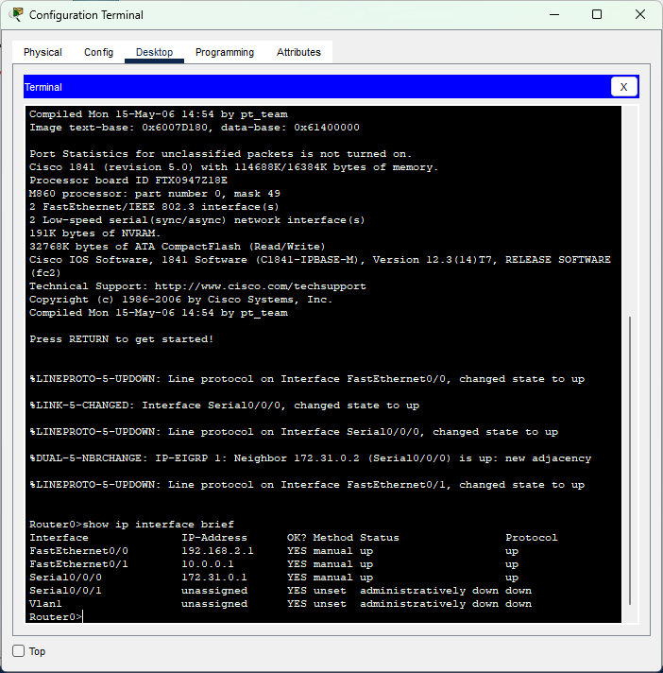

Часть 5. Изучение физической топологии
Шаг 1. Изучите облако.
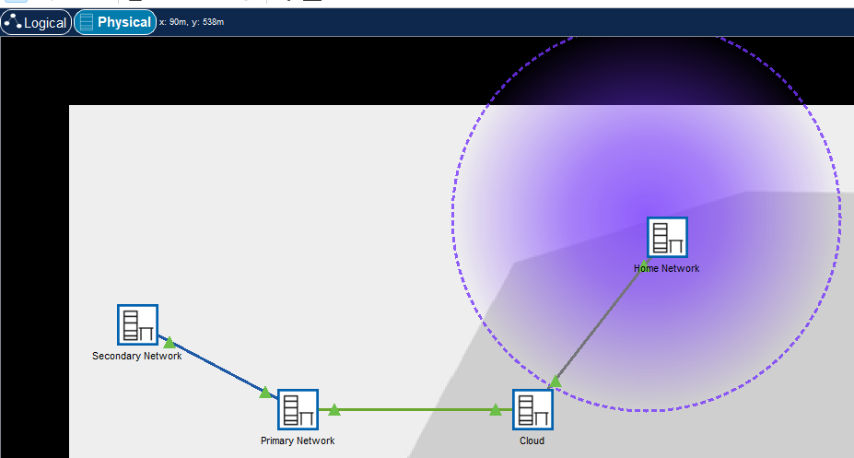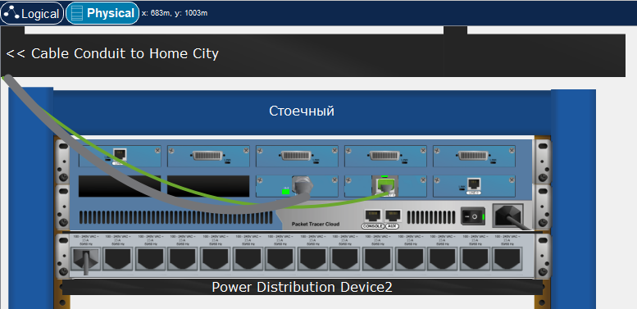
В. Сколько проводов подключено к коммутатору в синей стойке?
2 провода (Eth6 и Coax7)
Шаг 2. Изучите первичную сеть.
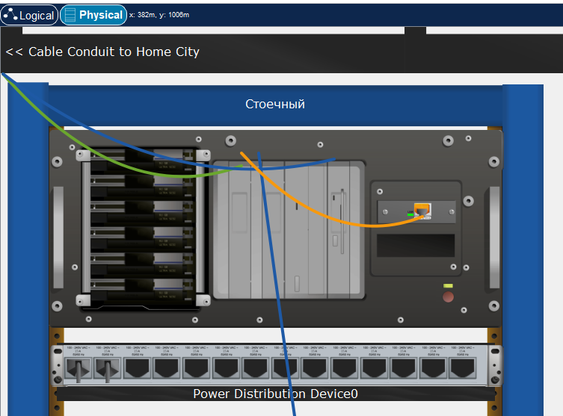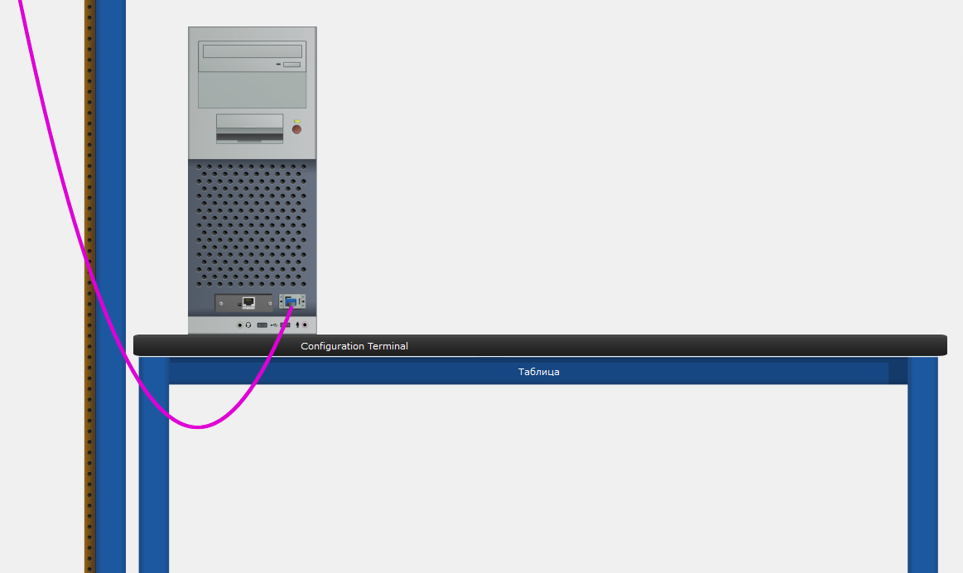
А. Что находится в таблице справа от синей стойки?
Справа от стойки находится Configuration Terminal
Шаг 3. Изучите вторичную сеть.
А. Почему к каждому устройству подключено по два оранжевых кабеля?
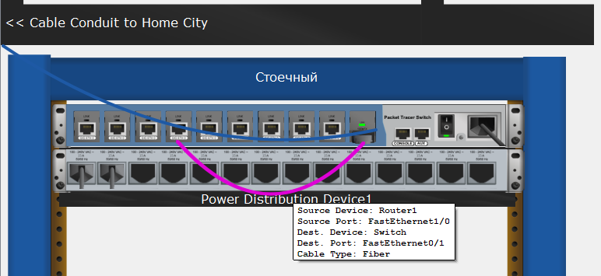

Шаг 4. Изучите домашнюю сеть.
А. Почему домашняя сеть накрыта овальной сеткой?
Это обозначение беспроводного покрытия (Wi-Fi)
Б. Почему нет стойки для оборудования?
Потому что это домашняя среда (SOHO), где оборудование (роутер) стоит открыто, а не в серверной стойке.
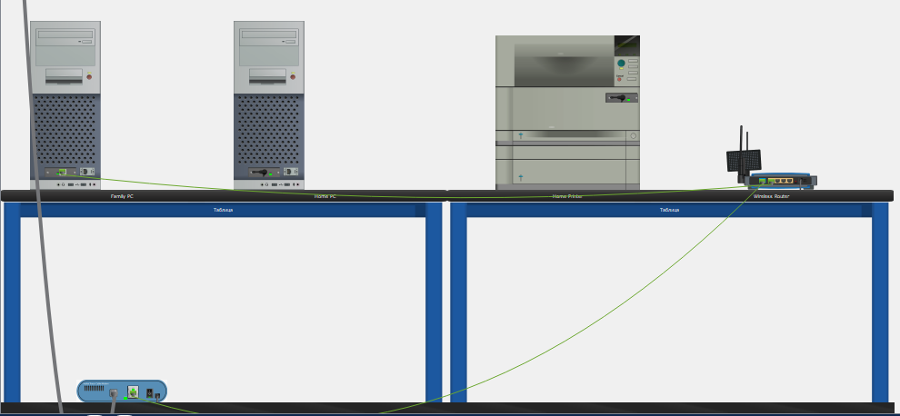
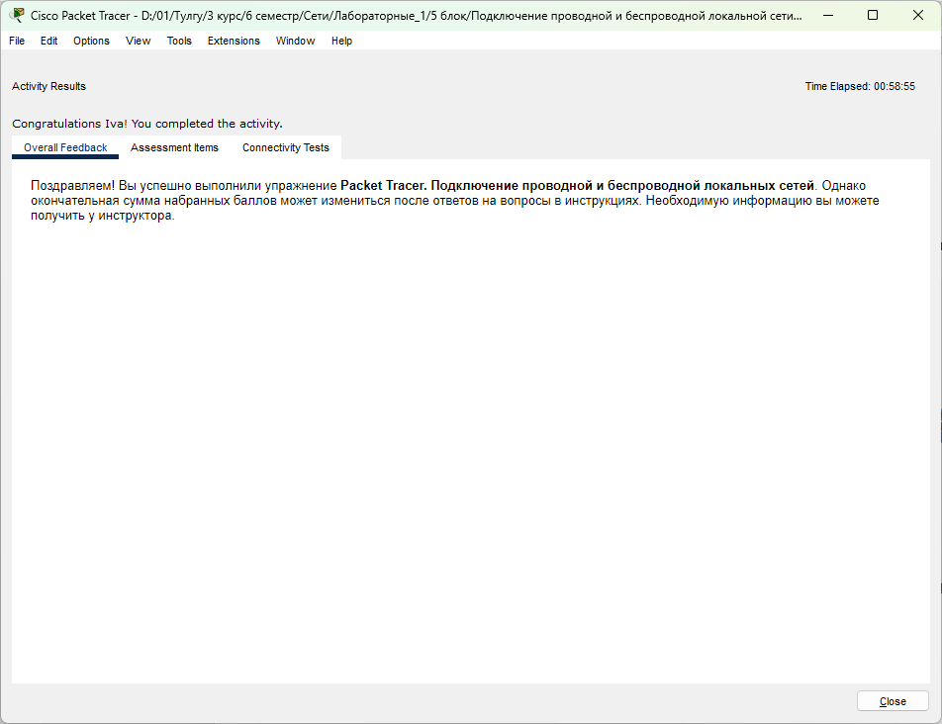

Поиск и устранение неполадок беспроводного соединения
Шаг 1. Проверка подключения
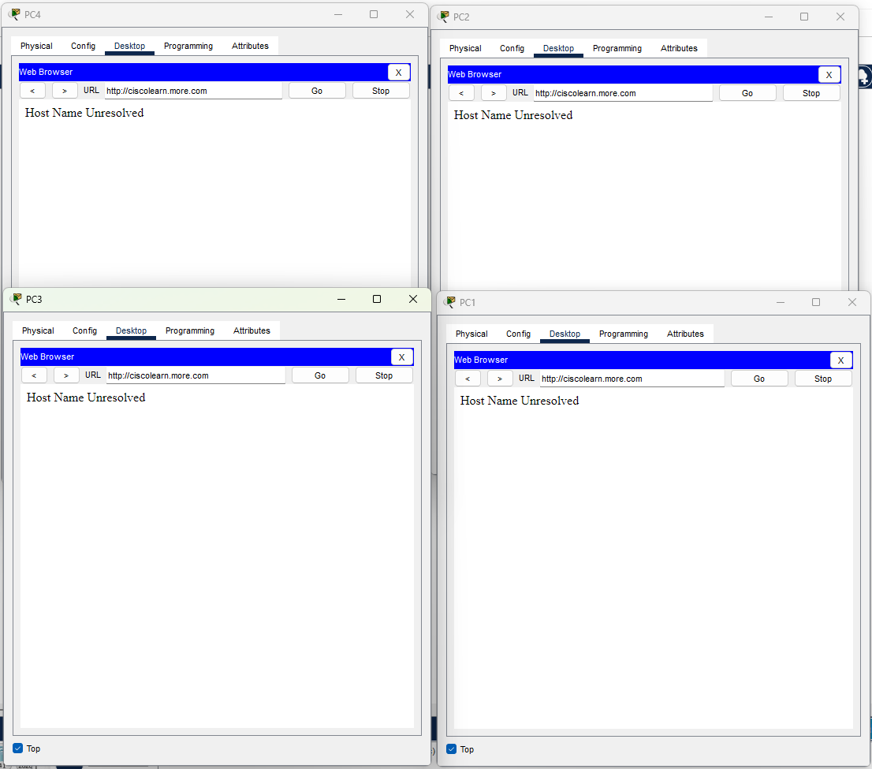

Шаг 2. Проверка IP-конфигурации ПК
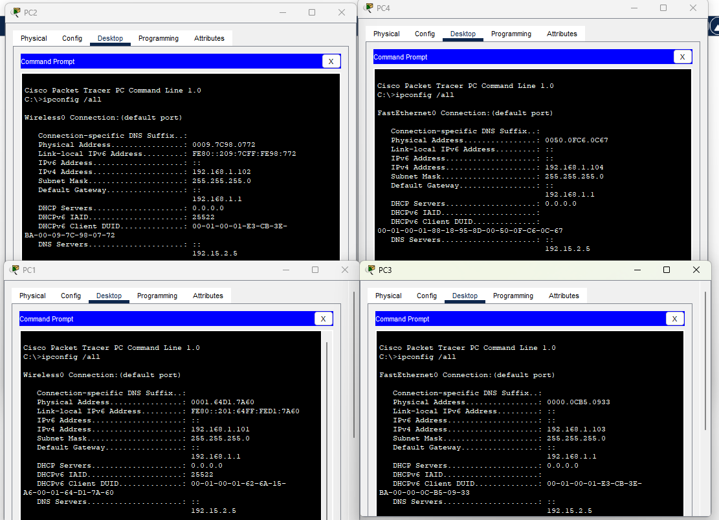

Шаг 3. Проверка настроек беспроводного соединения на беспроводном клиенте
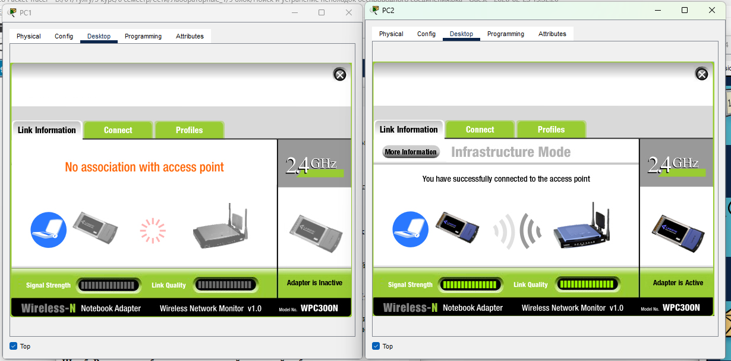
Шаг 4. Проверка настроек беспроводного соединения устройства Linksys
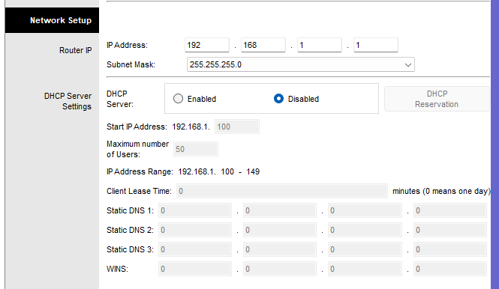
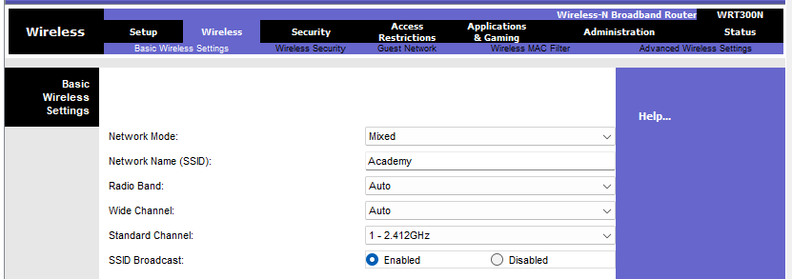
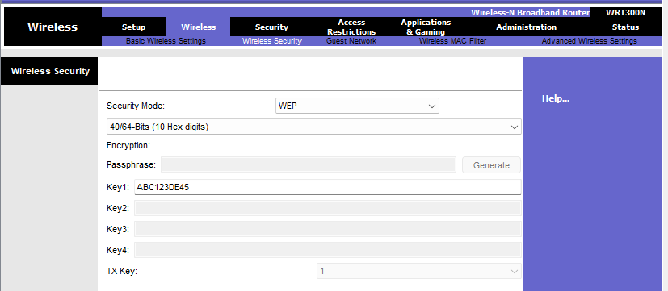
Шаг 5. Внесение необходимых изменений в настройки беспроводных клиентов
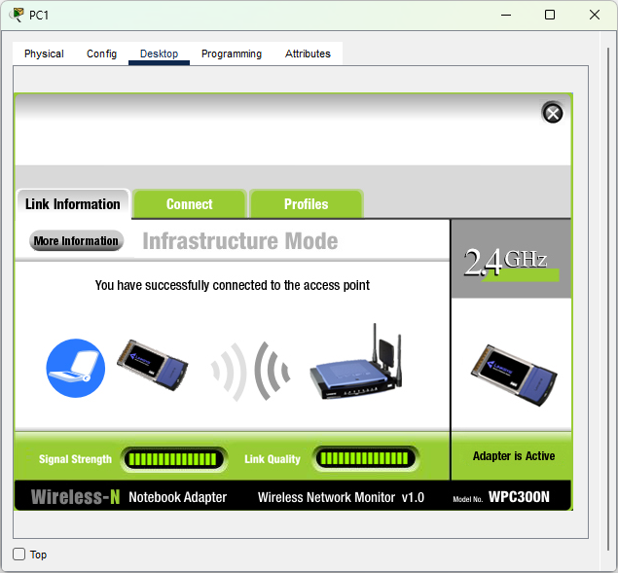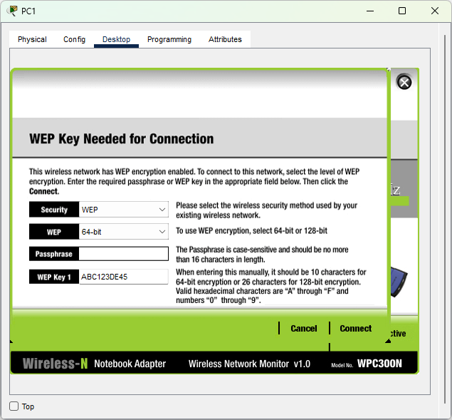
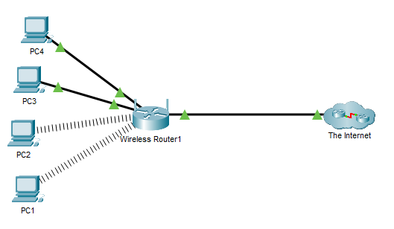
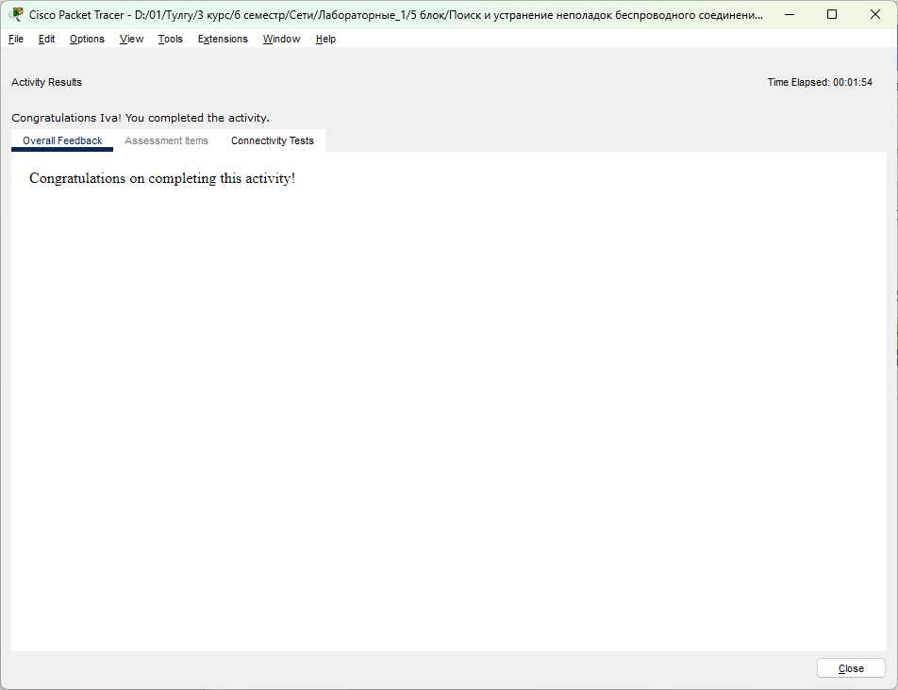
10.2.4.5 Приёмы обеспечения безопасности беспроводных сетей

Задача 1. Подключение к беспроводному маршрутизатору
Этап 1. Вход на беспроводной маршрутизатор
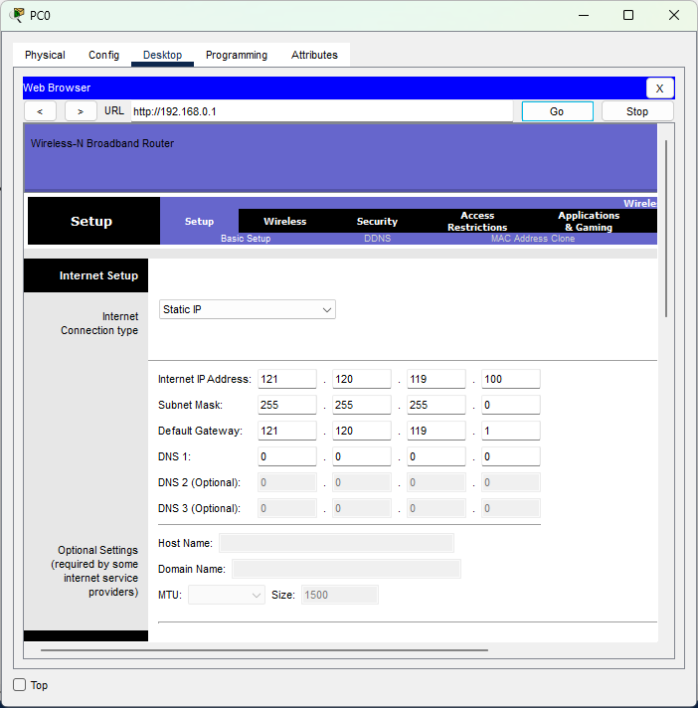
Задача 2. Добавление функций безопасности в WRS1
Этап 1. Настройка WPA2+AES на маршрутизаторе WSR1
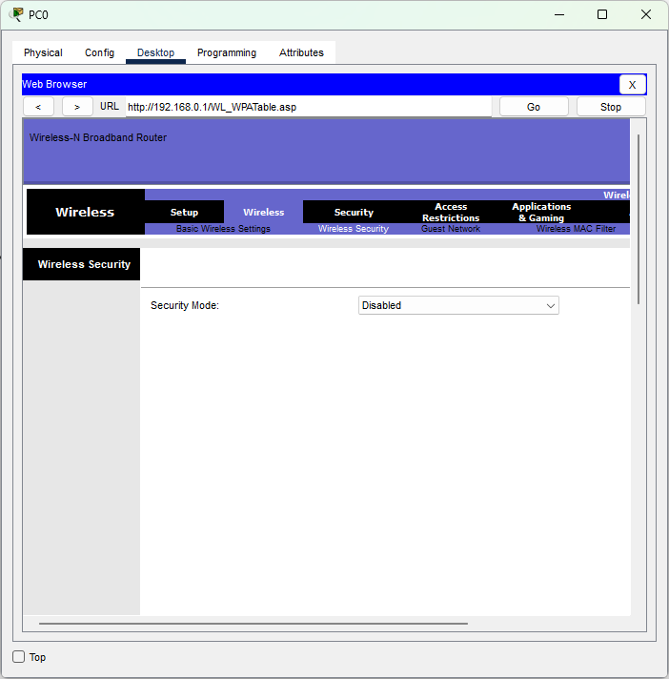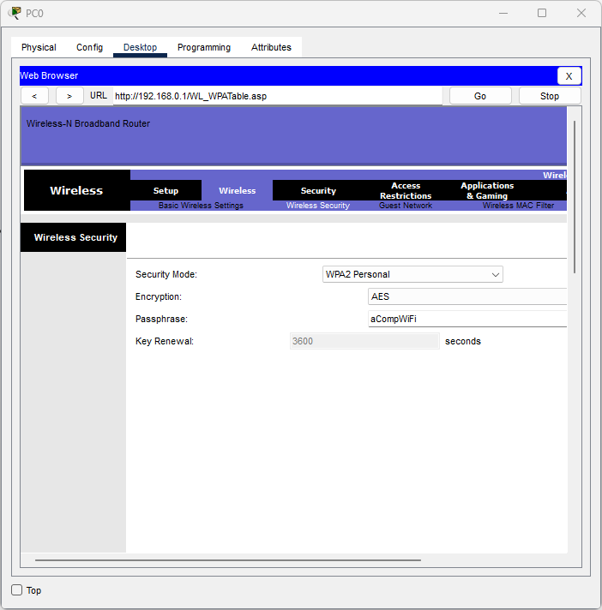
Этап 2. Настройки беспроводного клиента Laptop0
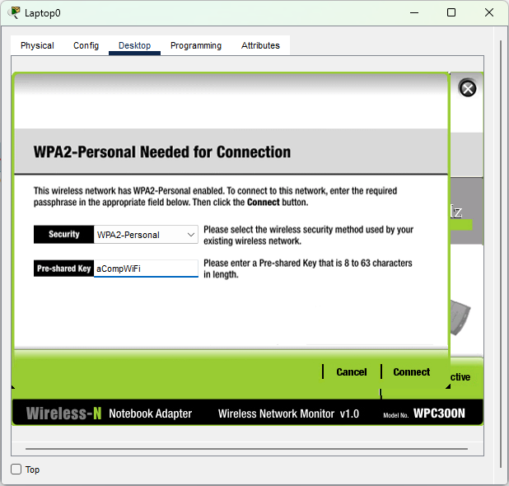

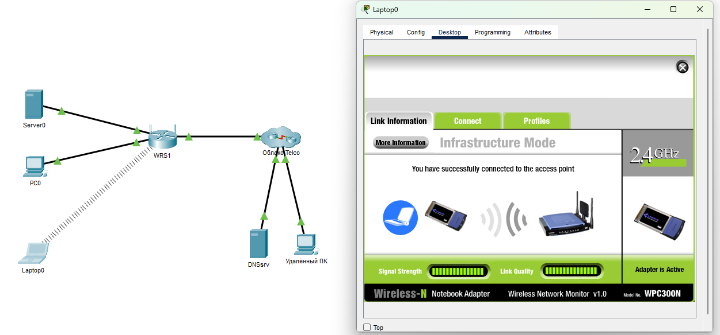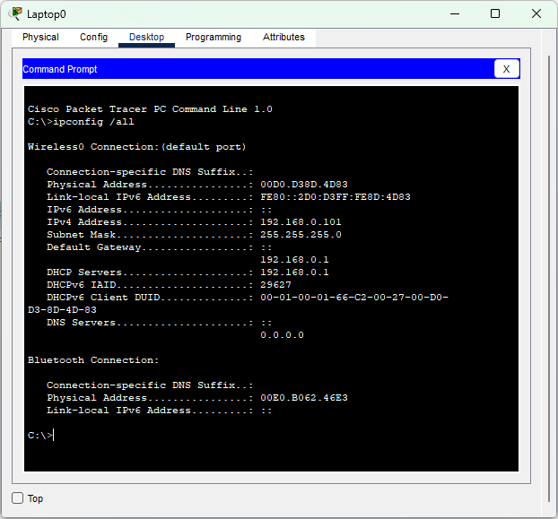
Этап 3. Настройка WRS1 для поддержки фильтрации по MAC-адресам
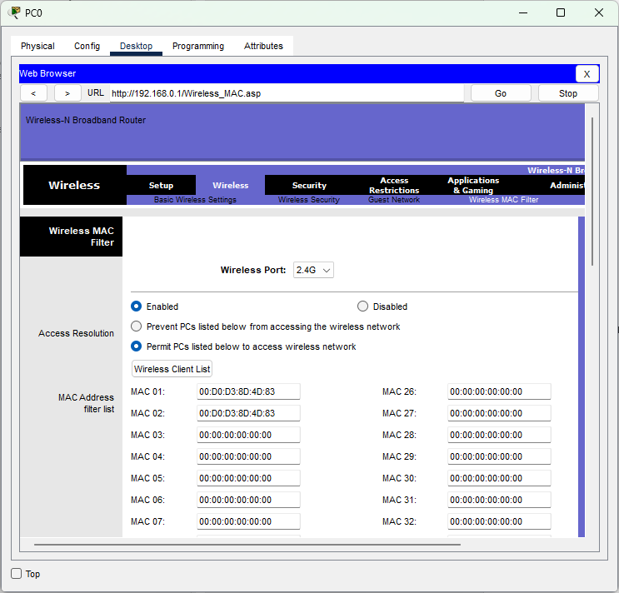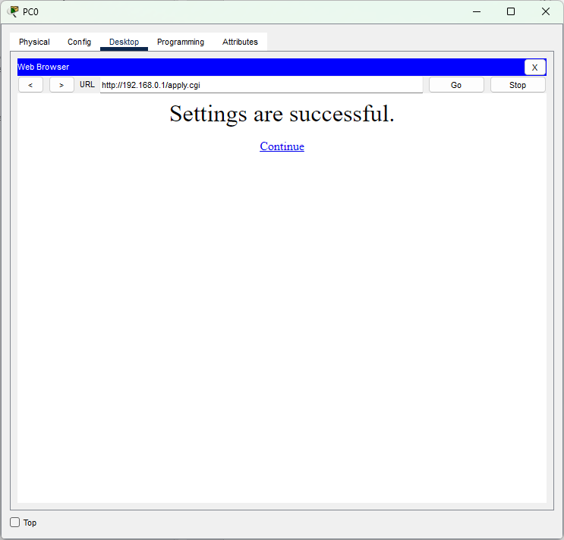

Этап 4. Проверка связи
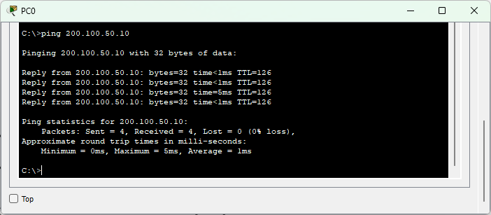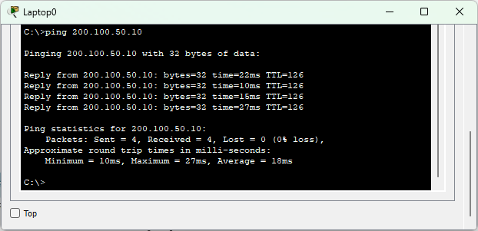
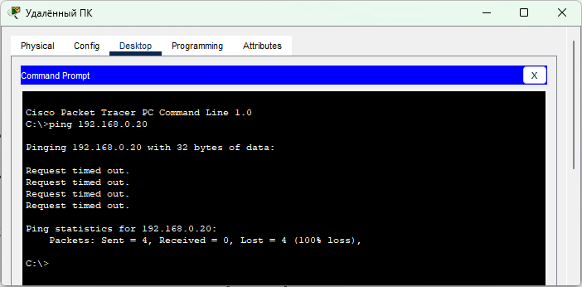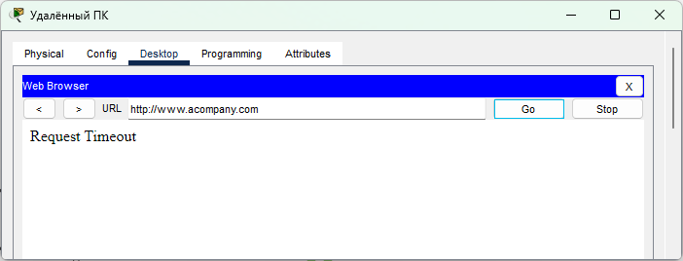
Этап 5. Настройка переадресации одного порта в WRS1.

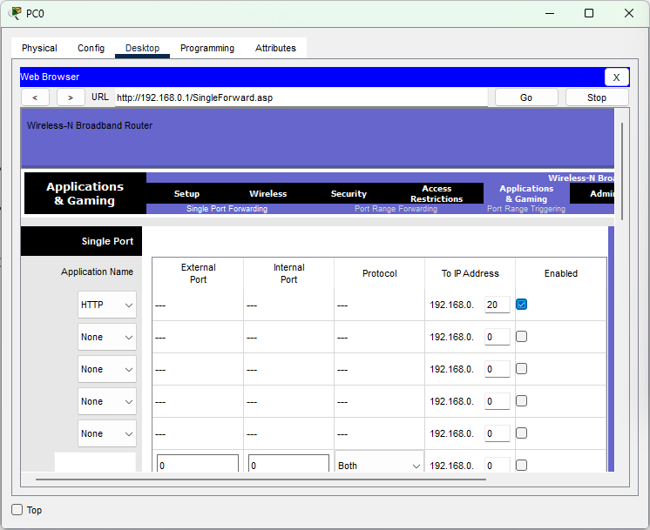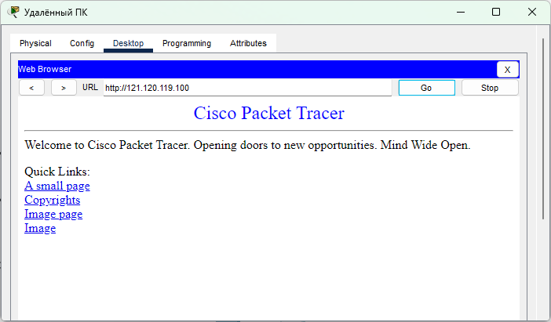
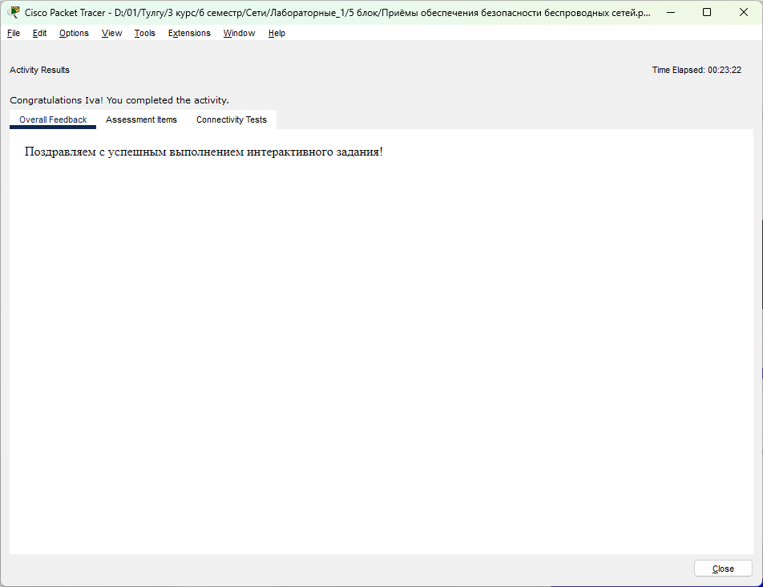

6.8.3.17 Проверка беспроводного подключения
Задача 1. Настройка беспроводного подключения
Этап 1. Настройка PC3 для подключения к WRS1.
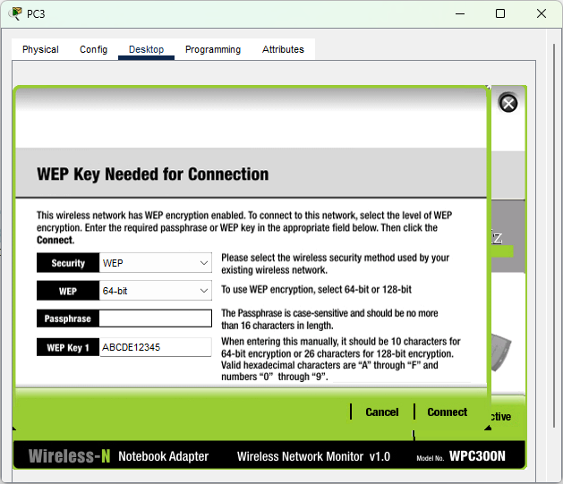
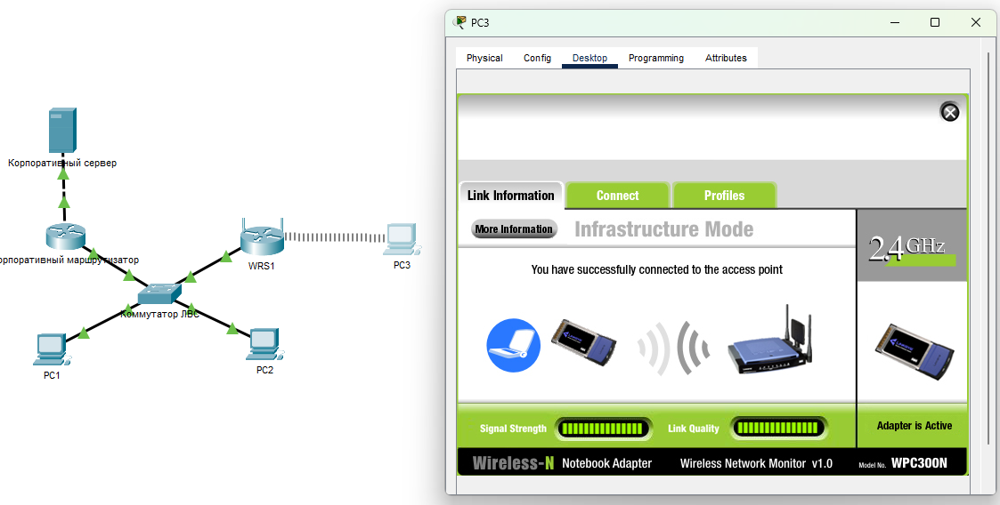
Задача 2. Проверка настройки адреса PC3
Этап 1. Вывод настройки IP-адреса компьютера PC3.
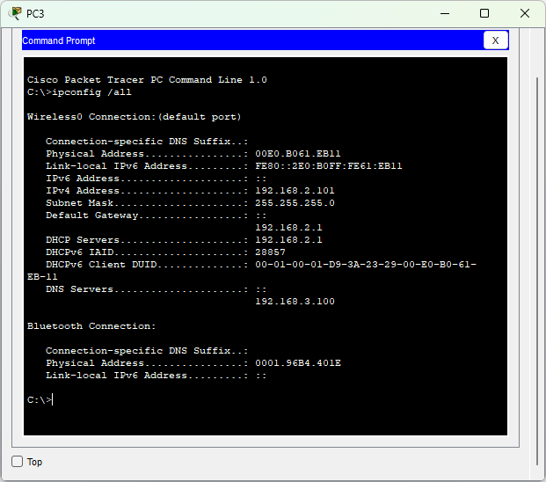

Задача 3. Проверка сетевого подключения между PC3 и другими устройствами сети
Этап 1. Проверка связи между PC3 и другими устройствами сети с помощью команды ping.
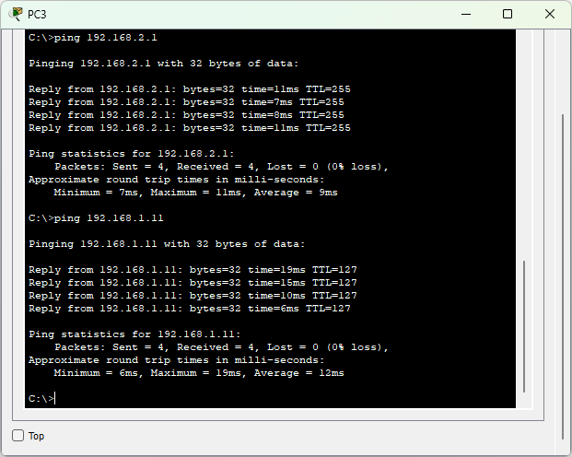

Этап 2. Проверка связи и пути между PC3 и другими устройствами с помощью команды tracert.
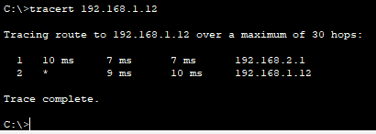
Задача 4. Использование DNS
Этап 1. Проверка связи с веб-сервером с помощью DNS.
